Техническое задание на поставку профессионального моющего пылесоса Karcher Puzzi 10/2,
для нужд ООО Мрия, Отдел клининга объекта Набережная.
Данный пылесос необходим для химчистки мягкой мебели ресторанов и аутлетов отеля.

Наименование товара | Наименование параметра | Наличие функции или величина параметра | Кол- во | Аналоги
Примерный вид:  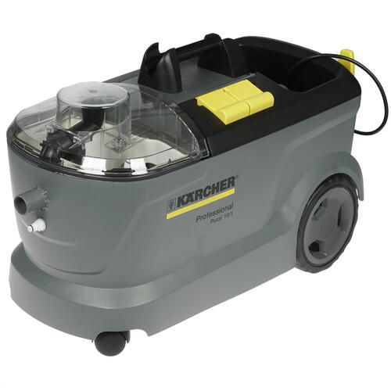 | Karcher Puzzi 10/1 - профессиональный моющий пылесос (химчистка). Мощная всасывающая турбина гарантирует низкую остаточную влажность очищенного коврового покрытия. Благодаря этому значительно сокращается время высыхания (выигрыш времени до 63 % в сравнении с моющими пылесосами конкурентов). При чистке моющим пылесосом производятся разбрызгивание раствора чистящего средства и его немедленный сбор вместе с отделенной грязью.  Максимальная мощность 1.3000 кВт  Тип уборки химчистка  Расход воздуха 54 л/сек  Высота 43 см  Давление разбрызгивания 1 бар  Масса аппарата 10 кг  Объём бака для грязной воды 9 л  Объём бака для моющего раствора 10 л  Производительность уборки по площади 25 м2/ч  Разрежение (сила всасывания) 220 мбар  Расход моющего раствора 1 л/мин  Страна производитель Германия  Рабочее напряжение 220 В  Количество турбин 1  Материал бака ударопрочный пластик  Габариты (ДхШхВ) 705x320x435 мм  https://k-nadom.ru/catalog/pylesos_moyuschiy_karcher_puzzi_10_2_adv/#_product_tab-1  Ссылка дана для примера внешнего вида и необходимых характеристик. |  | 1  шт | НЕТ

